第二章2.2长度与时间的测量

预习案
一、【学习目标】
1．知道国际单位制中长度与时间的基本单位；会进行常用长度、时间单位的换算；能利用生活中常见的一些周期现象估测时间。
2．会正确使用手表或停表测量时间。
3．能利用生活中已知长度的物品进行长度的估测。
4．会正确使用带毫米刻度的刻度尺测量长度。
5．知道什么是误差，会正确记录测量所得的数据，了解减小误差的方法。
二、【学习重点】
1、能写出长度各单位间的换算。
2、重点掌握如何正确使用刻度尺测量长度。

新课案
思考：我们的感觉可靠么？

为了更准确的认识周围世界，把握物体特点，我们发明测量工具帮助我们研究。
知识点一：长度的测量单位
- 国际单位：国际上统一的测量标准，简称SI，长度的基本单位是米（m）。
- 常用单位：千米（km）分米（dm）厘米（cm）毫米（mm）微米（µm）纳米（nm）。
- 换算关系：1km=1000m 1m=10dm 1dm=10cm 1cm=10mm
1mm=1000µm 1µm=1000nm
知识点二：长度的测量工具
1.刻度尺是测量长度的基本工具，主要有：直尺、卷尺、米尺、游标卡尺、螺旋测微器等．

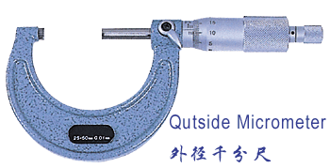

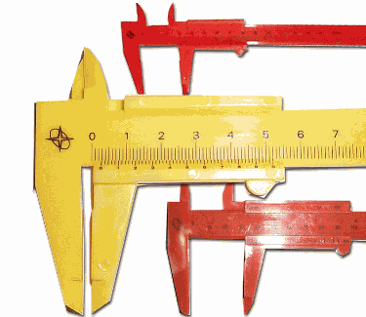游标卡尺是比较精确的长度测量工具
例1、测量跳远长度需用_________. 例2、测量铜丝的直径需用________.
- 正确使用刻度尺。
（1）选择合适的刻度尺，
（2）使用前认清零刻线、量程、分度值，单位
（3）使用时：
①刻度尺要放正，要紧靠被测物体；
②读数时视线要与尺面垂直；
③为了测量更准确，要估读到分度值的下一位数，并记下单位。
- 多次测量取平均值，减小误差。
- 测量值=准确值+估计值+单位。

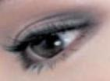
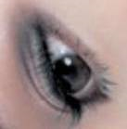
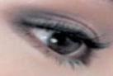
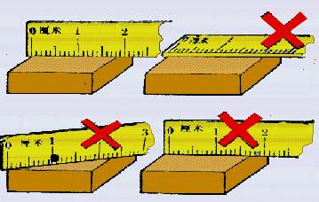
×
√
×
×

- 定义：
分度值：相邻两刻线间的距离。
量程：一次能测量的最大距离。
测量结果和真实值之间总是有差异的，这种差异称之为误差；误差不能避免，只能尽量减小；错误是测量方法不对或记录或读取数据出错引起的，错误是可以避免的。
- 减小误差的方法：校准测量工具，改进测量方法，选用精度高的测量工具，多次测量取平均值，提高估算能力等。
- 能力拓展—长度的测量方法：
- 辅助工具法。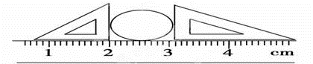
- 化曲为直法。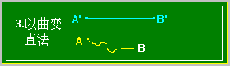 
- 累计法：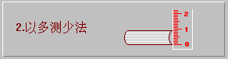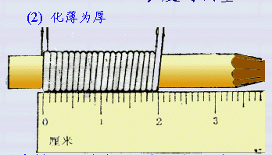

知识点三：时间的测量
- 时间的单位：
国际单位：秒（s）；常用单位：时（h），分（min）等。
1h=60min 1min=60s
- 测量时间的工具：
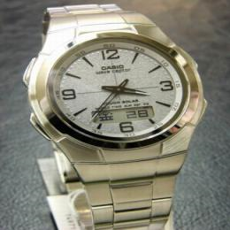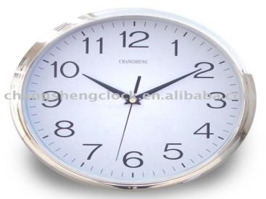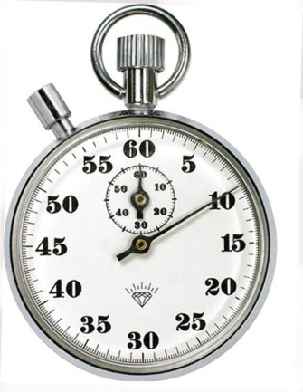
手表 石英钟 机械停表（秒表）
3.秒表的使用方法
小 结：（1）认清量程、分度值．
（2）按一下表上端的开始按钮，指针开始走动；再按一下，指针停止走动，再按一下复位按钮，两指针又都回到零刻线．
取一块秒表,仔细观察:
（1）.大表盘指针运动一周所表示的时间是 ,大表盘的分度值 .
（2）.小表盘指针运动一周所表示的时间是 ,小表盘的分度值 .

习题案
【分层训练】——基础过关
1、用最小刻度是毫米的刻度尺，测量一木块的长度，如图1所示，
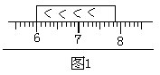
则此木块长度是（ ）
A、1.8厘米 B、1.85厘米
C、7.85厘米 D、7.8厘米
2、第46届世乒赛已于2001年5月6日在大阪闭幕，这是改用“大球”后世界乒坛上的首次较高水平的较量，这里所说的“大球”是把乒乓球直径增加了（ ）
A、2微米 B、2毫米 C、2厘米 D、2分米
3、有一位同学用毫米刻度尺先后四次测量一个物体的长度。测量结果是1.41厘米，1.52厘米，1.42厘米，1.44厘米，根据记录分析，刻度尺的分度值 ，测量结果有错误的是_________厘米，物体的长度是___________厘米。
3、.关于测量下列说法正确的是（ ）
A．记录测量结果时，必须在数字后面写明单位
B．测量中的错误和误差都是可以避免的
C．计算平均值时，小数点后的位数越多越好
D．读长度测量值时，因为最后一位是估计的，是不正确的，所以记录数据时可不取
4、某人身高1.65________ 单人课桌的高98________
【分层训练】——能力提升
5、设计一种方法，测出一张纸的厚度；设计一种方法，测出一枚硬币的直径。

趣味小资料：
有趣的人体尺度

古代中国、古埃及、古罗马，不管是东方文化还是西方文化，最早的尺都来源于人体，这是为什么?你也许会说用身上的尺子方便呗！这当然是主要的。但是，还有一个更深一层的原因，那就是人体各部分的尺寸有着规律。
你用皮尺量一量拳头的周长，再量—下你的脚底长，你会发现，这两个长度很接近。所以，买袜子时，只要把袜底在自己的拳头上绕一下，就知道是否合适。你为你的父母或兄长量一量脚长和身高，你就会发现其中的奥秘：身高往往是脚长的7倍。高个子要穿大号鞋，矮个人要穿小号鞋就是这个道理。
侦察员常用这个原理来破案：海滩上留下了罪犯的光脚印，量一下脚印长是25.7厘米，那么，罪犯的身高大约是多少呢?(25.7cm×7＝179.9cm)。小琴为妈妈买鞋，她忘了妈妈的鞋号，只记得妈妈身高是168厘米，你能帮她算一算买几号鞋吗?全国统一鞋号是根据脚长编定的，如24号，就适合脚长为24厘米的人穿，算出脚长就可以算出鞋号了。

